第三章 热力学定律
1．对公式ΔU＝Q＋W符号的规定
符号 | W | Q | ΔU
＋ | 体积减小，外界对热力学系统做功 | 热力学系统吸收热量 | 内能增加
－ | 体积增大，热力学系统对外界做功 | 热力学系统放出热量 | 内能减少
2.几种特殊情况
（1）绝热过程：Q＝0，则ΔU＝W，物体内能的增加量等于外界对物体做的功.
（2）等容过程：W＝0，则ΔU＝Q，物体内能的增加量等于物体从外界吸收的热量.
（3）等温过程：始末状态物体的内能不变，即ΔU＝0，则W＝－Q（或Q＝－W），外界对物体做的功等于物体放出的热量（或物体吸收的热量等于物体对外界做的功）.
3．判断是否做功的方法
一般情况下看物体的体积是否变化．
① 若物体体积增大，表明物体对外界做功，W<0（需要注意的是，气体向真空中膨胀不做功）.
② 若物体体积减小，表明外界对物体做功，W>0.
【例题】
1．关于系统的内能及其变化，下列说法中正确的是（ ）
A．系统的温度改变时，其内能必定改变
B．系统对外做功，其内能不一定改变；系统向外传递热量，其内能不一定改变
C．对系统做功，系统内能必定改变；系统向外传出一定热量，其内能必定改变
D．若系统与外界不发生热交换，则系统的内能必定不改变
【答案】B
【难度】0.85
【知识点】理解内能的概念、功、热和内能的改变
【详解】A．一定质量的物体，其内能由温度和体积共同决定，物体的温度改变时，其内能不一定改变，故A错误；
BC．物体对外做功的同时如果从外界吸收热量或者同时有别的物体还对它做功，那么物体的内能就不一定改变；向物体传递热量的时候，如果物体同时放热或者有别的物体对它做功，那么物体的内能也不一定改变，故C错误、B正确；
D．不发生热传递的话，也可以是对外界做功或者外界对物体做功，一样可以改变物体的内能，故D错误。
故选B。
2．夏季天气温差比较大，充足的车胎经过正午阳光的曝晒易爆胎。若车胎内的气体可视为理想气体，爆胎前车胎内气体体积及质量均不变，爆胎过程时间极短，可看作绝热过程。关于车胎内的气体，下列说法正确的是（ ）
A．爆胎前随着气温的升高，车胎内气体压强增大
B．爆胎前随着气温的升高，车胎内气体吸收热量，对外做功，内能不变
C．爆胎过程中，车胎内气体对外做功，内能减小
D．爆胎过程中，车胎内气体体积增大，压强减小，温度升高
【答案】AC
【难度】0.65
【详解】AB．爆胎前随着气温的升高，车胎内气体吸收热量，温度升高，内能增大，压强增大；爆胎前气体体积不变，没有对外做功，故A正确、B错误；
CD．爆胎过程中，车胎内气体体积增大，气体对外做功，内能减小，同时温度降低，压强减小，故C正确、D错误。
故选AC。

【练习题】
3．在一汽缸中用活塞封闭着一定量的理想气体，发生下列缓慢变化过程，气体一定与外界有热量交换的过程是（ ）
A．气体的体积不变，压强增大 B．气体的体积减小，压强减小
C．气体的体积减小，压强增大 D．气体的体积增大，压强减小
【答案】AB
【难度】0.65
【知识点】热力学第一定律的应用
【详解】A．根据理想气体状态方程
$$\frac{pV}{T}=C$$
可知气体的体积不变，压强增大，则热力学温度升高，由热力学第一定律
$$ΔU=W+Q$$
其中
$$W=0$$，$$ΔU>0$$
可得
$$Q>0$$
即理想气体从外界吸热。故A正确；
B．同理，根据理想气体状态方程
$$\frac{pV}{T}=C$$
气体的体积减小，压强减小，则热力学温度降低，由热力学第一定律
$$ΔU=W+Q$$
其中
$$W>0$$，$$ΔU<0$$
可得
$$Q<0$$
即理想气体向外界放热。故B正确；
C．同理，根据理想气体状态方程
$$\frac{pV}{T}=C$$
气体的体积减小，压强增大，热力学温度可能升高，由热力学第一定律
$$ΔU=W+Q$$
其中
$$W>0$$，$$ΔU>0$$
当
$$ΔU=W$$
时，可得
$$Q=0$$
即理想气体与外界无热量交换。故C错误；
D．同理，根据理想气体状态方程
$$\frac{pV}{T}=C$$
气体的体积增大，压强减小，热力学温度可能降低，由热力学第一定律
$$ΔU=W+Q$$
其中
$$W<0$$，$$ΔU<0$$
当
$$ΔU=W$$
时，可得
$$Q=0$$
即理想气体与外界无热量交换。故D错误。
故选AB。
4．如图所示，在玻璃瓶中放入少量水，用中间插有玻璃管的橡皮塞盖紧瓶口，然后往瓶中打气，当气压达到足够大时，橡皮塞从瓶口冲出，原来透明的瓶内充满了白雾，这一实验现象表明（ ）
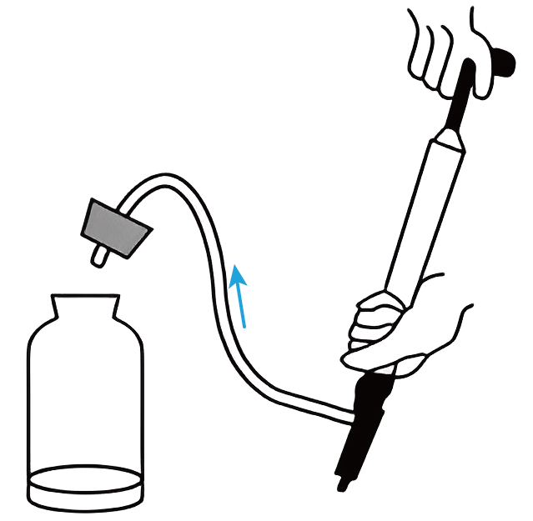
A．气体对外界做功，瓶内气体温度升高，内能减少
B．外界对气体做功，瓶内气体温度升高，内能增加
C．气体对外界做功，瓶内气体温度降低，内能减少
D．外界对气体做功，瓶内气体温度降低，内能增加
【答案】C
【难度】0.85
【知识点】热力学第一定律的应用
【详解】雾是小液滴，它是由水蒸气的液化而形成的。其具体过程是：瓶内的气体压强增大到一定程度，对瓶塞做功，将瓶塞打出，气体对外做功，将内能转化为机械能，气体的内能减少，温度降低，瓶中的水蒸气遇冷液化而形成白雾，故C正确，ABD错误。
故选C。
5．将一只踩扁的乒乓球放到热水中，乒乓球会恢复原形，则在乒乓球恢复原形的过程中，球内气体（ ）
A．吸收的热量等于其增加的内能 B．压强变大，分子平均动能变大
C．吸收的热量大于其增加的内能 D．对外做的功大于其吸收的热量
【答案】BC
【难度】0.65
【知识点】理解热力学第一定律的表述和表达式、null
【详解】将一个踩扁的乒乓球放入热水中，一段时间后，乒乓球恢复为球形，是因为乒乓球中的气体吸收热量，温度升高，气体内能增大;压强变大，体积膨胀，所以对外做功。吸收的热量一部分转化为气体的内能，一部分用来对外做功，因此吸收的热量大于其增加的内能，故B、C正确。
故选BC。
1．能量的存在形式及相互转化
（1）各种运动形式都有对应的能：机械运动有机械能，分子的热运动有内能，还有电磁能、化学能、核能等．
（2）各种形式的能，通过某种力做功可以相互转化．例如：利用电炉取暖或烧水，电能转化为内能；煤燃烧，化学能转化为内能；列车刹车后，轮子温度升高，机械能转化为内能．
2．能量守恒的两种表达
（1）某种形式的能减少，一定有其他形式的能增加，且减少量和增加量一定相等．
（2）某个物体的能量减少，一定存在其他物体的能量增加，且减少量和增加量一定相等．
3．第一类永动机不可能制成的原因分析
如果没有外界供给热量而对外做功，由ΔU＝W＋Q知，系统内能将减小．若想源源不断地做功，在无外界能量供给的情况下是不可能的．
【例题】
6．关于能量和能量守恒，下列表述正确的是（ ）
A．能量可以从一种形式转化为另一种形式
B．能量可以从一个物体转移到另一个物体
C．能量是守恒的，所以能源永不枯竭
D．满足能量守恒定律的物理过程一定能自发进行
E．第一类永动机不可能制成是因为违背了能量守恒定律
【答案】ABE
【难度】0.85
【知识点】能量守恒定律的内容、第一类永动机不可制成、能源与环境
【详解】AB．根据能量守恒定律，能量可以从一种形式转化为另一种形式，也可以从一个物体转移到另一个物体，AB正确；
C．能量与能源不同，能量是守恒的，但随着能量的耗散，能量可以利用的品质会下降，则依然要节约能源，C错误；
D．自然界的宏观热现象的过程都有方向性，满足能量守恒定律的物理过程不一定能自发进行，D错误；
E．第一类永动机不可能制成是因为它违背了能量守恒定律，E正确。
故选ABE。

【练习题】
7．“第一类永动机”是不可能制成的，这是因为（ ）
A．它不符合机械能守恒定律 B．它违背了能量守恒定律
C．没有合理的设计方案 D．找不到合适的材料
【答案】B
【难度】0.85
【知识点】第一类永动机不可制成
【详解】第一类永动机不可能制成的原因是违背了能量守恒定律。
故选B。
8．子弹射入静止于光滑水平地面上的木头，则（ ）
A．做功使木块的内能增大
B．热传递使木块的内能增大
C．子弹损失的机械能大于木块增加的内能
D．子弹损失的机械能等于木块增加的动能
【答案】AC
【难度】0.85
【知识点】能量守恒定律的内容
【详解】AB．子弹射入木块时，子弹对木块做功，所以是靠做功改变木块的内能，故B错误，A正确；
CD．根据能量守恒定律知，子弹损失的动能一部分转化为木块的动能，还有一部分转化为子弹和木块的内能，故D错误，C正确。
故选AC。
1．气体的状态变化可由图像直接判断或结合理想气体状态方程$$\frac{pV}{T}$$＝C分析．
2．气体的做功情况、内能变化及吸放热关系可由热力学第一定律分析．
（1）由体积变化分析气体做功的情况：体积膨胀，气体对外做功；气体被压缩，外界对气体做功．
（2）由温度变化判断气体内能变化：温度升高，气体内能增大；温度降低，气体内能减小．
（3）由热力学第一定律ΔU＝W＋Q判断气体是吸热还是放热．
（4）在p－V图像中，图像与横轴所围面积表示对外或外界对气体整个过程中所做的功．
【例题】
9．如图所示，一定量的理想气体从状态a（P₀，V₀，T₀）经热力学过程ab、bc、ca后又回到状态a。下列说法正确的是（ ）
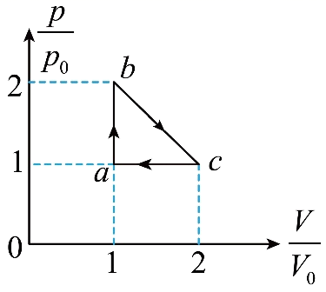
A．ab过程中，气体温度升高 B．ca过程中，内能增大
C．bc过程中，外界对气体做功 D．a→b→c→a过程中，气体放出热量
【答案】A
【难度】0.65
【知识点】热力学第一定律的应用
【详解】A．根据$$\frac{pV}{T}=C$$ ，ab过程中，气体的体积不变，压强增大，则气体温度升高，A正确；
B．根据$$\frac{pV}{T}=C$$ ，ca过程中，气体的压强不变，体积减小，温度降低，则内能减小，B错误；
C．bc过程中，气体的体积增大，气体对外界做功，C错误；
D． a→b→c→a过程中，气体的温度不变，内能不变；在a→b→c过程中，气体对外做功多，在c→a过程中，外界对气体做功少，根据热力学等于定律，气体吸收热量，D错误。
故选A。
10．如图，小明用一小段油柱将一定质量的空气密封在小烧瓶容器内，现改变烧瓶内气体的温度，测出几组体积V与对应温度T的值，作出$$V−T$$图像如图所示。状态a气体温度为27℃，体积为$$2×{10}^{−3}m^{3}$$，当加热到状态b时气体温度达到102℃，问：
（1）状态b气体体积为多少；
（2）判断该过程气体是吸热还是放热，并作出解释。
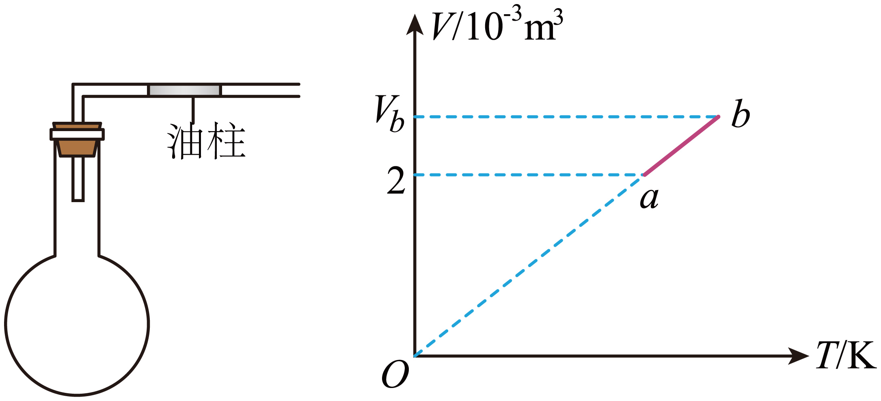
【答案】（1）$$2.5×{10}^{−3}{\text{m}}^{3}$$；（2）吸热
【难度】0.85
【知识点】热力学第一定律的应用、“玻璃管液封”模型
【详解】（1）气体做等压变化，由盖吕萨克定律得
$$\frac{V_{a}}{T_{a}}=\frac{V_{b}}{T_{\text{b}}}$$
其中
$$V_{a}=2×{10}^{−3}{\text{m}}^{3}$$
$$T_{a}=\left(27+273\right)\text{K}=300\text{K}$$
$$T_{b}=\left(102+273\right)\text{K}=375\text{K}$$
代入数据得
$$V_{b}=2.5×{10}^{−3}{\text{m}}^{3}$$
（2）状态$$a$$到状态b，温度升高，气体内能增加，又体积增大，气体对外界做功，由热力学第一定律
$$\text{Δ}U=W+Q$$
可知
$$Q>0$$
则此过程气体是吸热。

【练习题】
11．如图，一定量理想气体的循环由下面4个过程组成：1→2为绝热过程（过程中气体不与外界交换热量），2→3为等压过程，3→4为绝热过程，4→1为等容过程。上述四个过程是四冲程柴油机工作循环的主要过程。下列说法正确的是（ ）
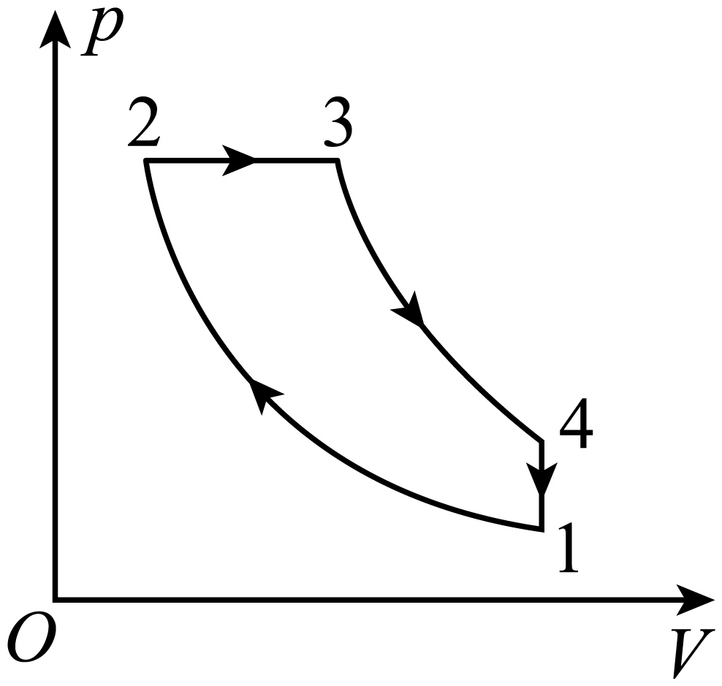
A．1→2过程中，气体内能减小
B．2→3过程中，气体向外放热
C．3→4过程中，气体内能不变
D．4→1过程中，气体向外放热
【答案】D
【难度】0.65
【知识点】热力学第一定律的应用
【详解】A．1→2为绝热过程，根据热力学第一定律可知此时气体体积减小，外界对气体做功，故内能增加，故A错误；
B．2→3为等压过程，根据盖吕萨克定律可知气体体积增大时温度升高，内能增大，此时气体体积增大，气体对外界做功，根据热力学第一定律可知气体吸收热量，故B错误；
C．3→4为绝热过程，此时气体体积增大，气体对外界做功，根据热力学第一定律可知气体内能减小，故C错误；
D．4→1为等容过程，根据查理定律可知压强减小时温度降低，内能减小，由于体积不变，根据热力学第一定律可知气体向外放热，故D正确。
故选D。
12．一定质量的理想气体的体积V随温度T的变化关系，如图所示。气体从状态a变化到状态b，从外界吸收热量为Q，该变化过程在V-T图像中的图线ba的延长线恰好过原点O，气体状态参量满足$$\frac{pV}{T}=C$$（C为已知常数，压强p未知），下列说法正确的是（ ）
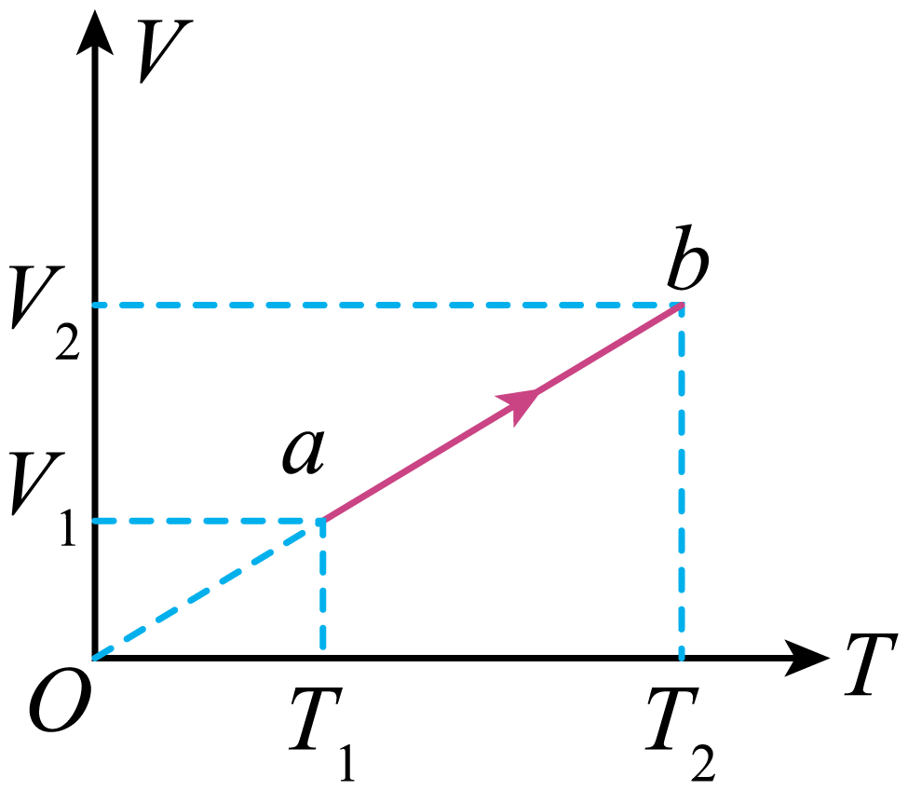
A．气体对外做功为$$C\left(T_{2}−T_{1}\right)$$
B．气体对外做功为$$p\left(V_{2}−V_{1}\right)$$
C．气体内能变化为$$\text{Δ}U=C\left(T_{2}−T_{1}\right)+Q$$
D．气体内能变化为$$\text{Δ}U=p\left(V_{2}−V_{1}\right)+Q$$
【答案】A
【难度】0.65
【知识点】热力学第一定律的应用
【详解】AB．根据题意可知，气体从状态a变化到状态b，气体压强不变，由于气体温度升高，体积增大，所以气体对外做功，内能增大，即
$$W=p(V_{2}−V_{1})$$
$$\frac{C}{p}=\frac{V_{2}−V_{1}}{T_{2}−T_{1}}$$
所以
$$W=C\left(T_{2}−T_{1}\right)$$
故A正确，B错误；
CD．根据热力学第一定律可得气体内能变化为
$$\text{Δ}U=Q−W=Q−C\left(T_{2}−T_{1}\right)$$
故CD错误。
故选A。
13．如图所示，一定质量的理想气体从状态a开始，经历过程①、②、③、④到达状态e。对该气体，下列说法正确的是（ ）
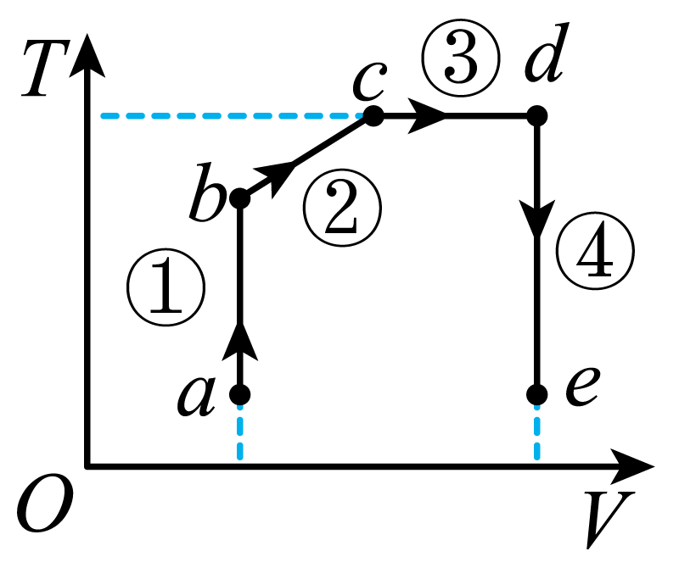
A．过程①中气体压强逐渐减小 B．过程②中气体对外界做正功
C．过程③中气体内能逐渐减小 D．过程④中气体从外界吸收热量
【答案】B
【难度】0.65
【知识点】热力学第一定律的应用
【详解】A．过程①中气体做等容变化，根据
$$\frac{p_{a}}{T_{a}}=\frac{p_{b}}{T_{b}}$$
过程①中，气体温度逐渐升高，压强逐渐增大，故A错误；
B．过程②中气体体积逐渐增大，对外界做正功，故B正确；
C．过程③中气体温度不变，内能不变，故C错误；
D．过程④中气体体积不变，外界对气体不做功，气体温度逐渐降低，气体内能减小，根据热力学第一定律，可知过程④中气体从外界放出热量，故D错误。
故选B。
14．一定质量的理想气体从状态a开始经ab、bc、ca三个过程回到原状态，已知ab垂直于T轴，bc延长线过O点，下列说法正确的是（ ）
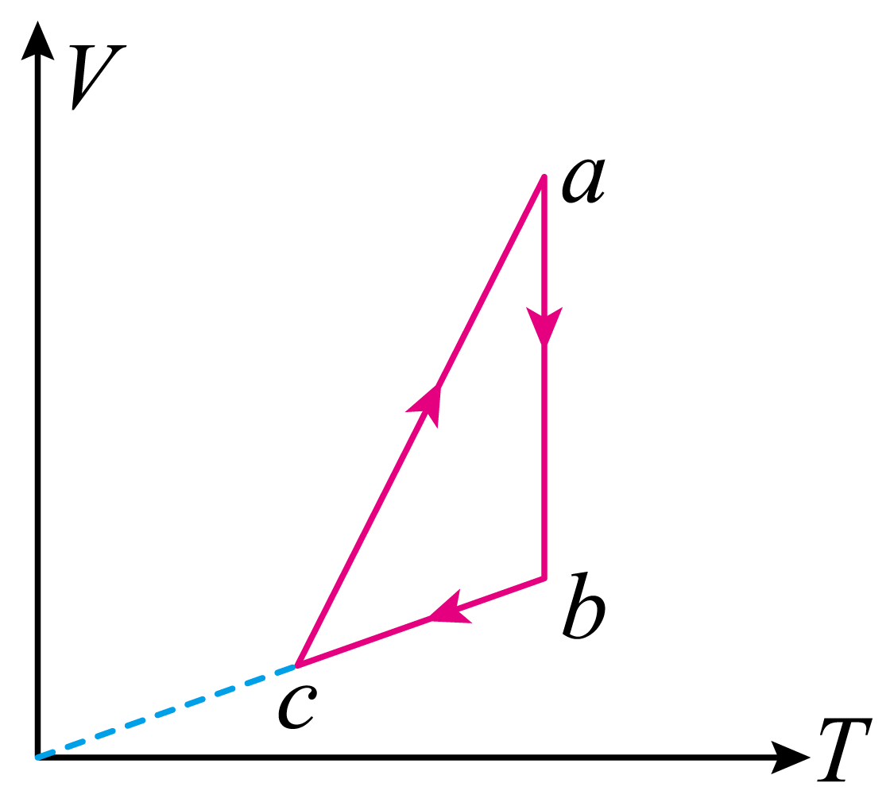
A．bc过程外界对气体做功 B．ca过程气体压强不变
C．ab过程气体放出热量 D．ca过程气体内能减小
【答案】AC
【难度】0.85
【知识点】气体等压变化的图象、热力学第一定律的应用
【详解】A．由理想气体状态方程
$$\frac{pV}{T}=C$$
化简可得
$$V=\frac{C}{p}⋅T$$
由图像可知，图像的斜率越大，压强越小，故
p_{a} < p_{b} = p_{c}bc过程为等压变化，体积减小，外界对气体做功，故A正确；
B．由理想气体状态方程
$$\frac{pV}{T}=C$$
化简可得
$$V=\frac{C}{p}⋅T$$
由图像可知，图像的斜率越大，压强越小，故
$$p_{a}＜p_{b}=p_{c}$$ca过程气体压强减小，故B错误；
C．ab过程为等温变化，内能不变，故
$$ΔU=0$$
根据玻意耳定律可知，体积减小，压强增大，外界对气体做功，故
$$W＞0$$
根据热力学第一定律
$$ΔU=Q+W$$
解得
$$Q＜0$$Ab过程气体放出热量，故C正确；
D．ca过程，温度升高，内能增大，故D错误。
故选C。
15．某密闭容器内的理想气体自状态A变化至状态B，再变化至状态C，其变化过程的$$p−V$$图像如图中的实线所示，已知BC过程图线的延长线过坐标原点，气体在状态A时的温度为$$T_{0}$$，内能为$$U_{0}$$，一定质量的理想气体的内能与其热力学温度成正比，下列说法正确的是（ ）
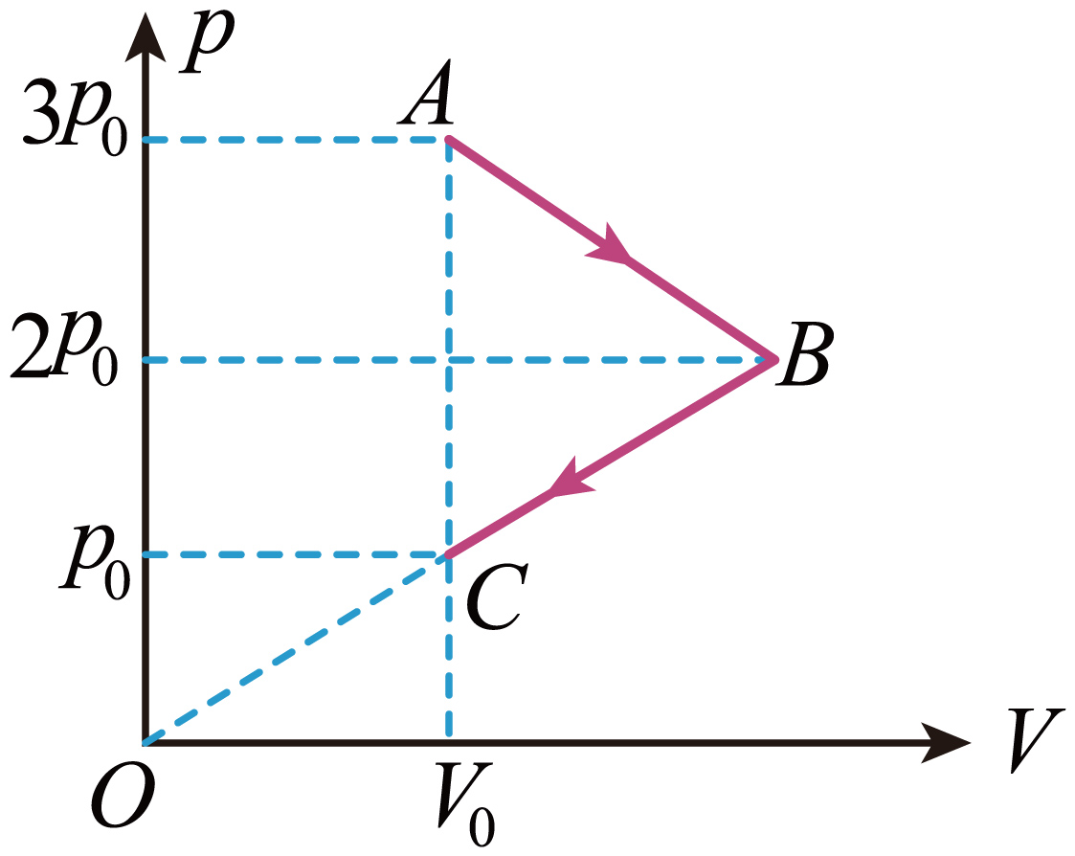
A．气体自$$A→B$$过程中温度的最高值为$$\frac{4}{3}T_{0}$$
B．气体自$$A→B$$的过程中内能增加$$\frac{4}{3}U_{0}$$
C．整个过程中外界对气体做的总功为$$2p_{0}V_{0}$$
D．气体自$$B→C$$的过程中向外界放热$$U_{0}+\frac{3}{2}p_{0}V_{0}$$
【答案】AD
【难度】0.65
【知识点】热力学第一定律的应用
【详解】A．气体自$$A→B$$过程，图像对应的函数关系式为
$$p=−\frac{p_{0}}{V_{0}}V+4p_{0}$$
根据理想气体状态方程有
$$\frac{pV}{T}=C_{1}$$
即有
$$pV=C_{1}T$$
可知，压强与体积的乘积大小能够间接表示温度的高低，气体自$$A→B$$过程中有
$$pV=−\frac{p_{0}}{V_{0}}V^{2}+4p_{0}V$$
根据数学函数规律可知，当$$V=2V_{0}$$时，气体温度最高，结合上述，B状态的体积为$$2V_{0}$$，即气体自$$A→B$$过程中温度一直升高，即B状态的温度最高，气体自$$A→B$$的过程中，结合上述，根据理想气体状态方程有
$$\frac{3p_{0}V_{0}}{T_{0}}=\frac{2p_{0}⋅2V_{0}}{T_{B}}$$
解得
$$T_{B}=\frac{4}{3}T_{0}$$
故A正确；
B．由于一定质量的理想气体的内能与其热力学温度成正比，则有
$$U_{B}=kT_{B}$$，$$U_{0}=kT_{0}$$
解得
$$U_{B}=\frac{4}{3}U_{0}$$
则气体自$$A→B$$的过程中内能增加
$$ΔU=U_{B}−U_{0}=\frac{1}{3}U_{0}$$
故B错误；
C．$$p−V$$图像中，图像与横轴所围几何图形的面积表示功的大小，根据图像可知，整个过程中对气体外界做功为
$$W=\frac{\left(3p_{0}+2p_{0}\right)\left(2V_{0}−V_{0}\right)}{2}−\frac{\left(p_{0}+2p_{0}\right)\left(2V_{0}−V_{0}\right)}{2}=p_{0}V_{0}$$
故C错误；
D．在$$B→C$$过程，结合上述，根据理想气体状态方程有
$$\frac{2p_{0}⋅2V_{0}}{T_{B}}=\frac{p_{0}V_{0}}{T_{C}}$$
解得
$$T_{C}=\frac{1}{3}T_{0}$$
可知，气体内能不变为
$$U_{C}=kT_{C}$$
结合上述解得
$$U_{C}=\frac{1}{3}U_{0}$$ $$B→C$$过程气体内能的变化量
$$U=U_{C}−U_{B}=−U_{0}$$
外界对气体做功
$$W_{1}=\frac{\left(p_{0}+2p_{0}\right)\left(2V_{0}−V_{0}\right)}{2}=\frac{3}{2}p_{0}V_{0}$$
根据
$$ΔU=W_{1}+Q$$
解得
$$Q=−U_{0}-\frac{3}{2}p_{0}V_{0}$$
即气体自$$B→C$$的过程中向外界放热$$U_{0}+\frac{3}{2}p_{0}V_{0}$$，故D正确。
故选AD。
16．一定质量的理想气体经历a→b→c→d→a的变化过程，其压强p与温度t的关系图像如图所示，其中ad、bc与p轴平行，ab与cd平行，且ab的延长线与横轴交点的横坐标为-273.15℃，cd的延长线过原点，下列说法正确的是（ ）
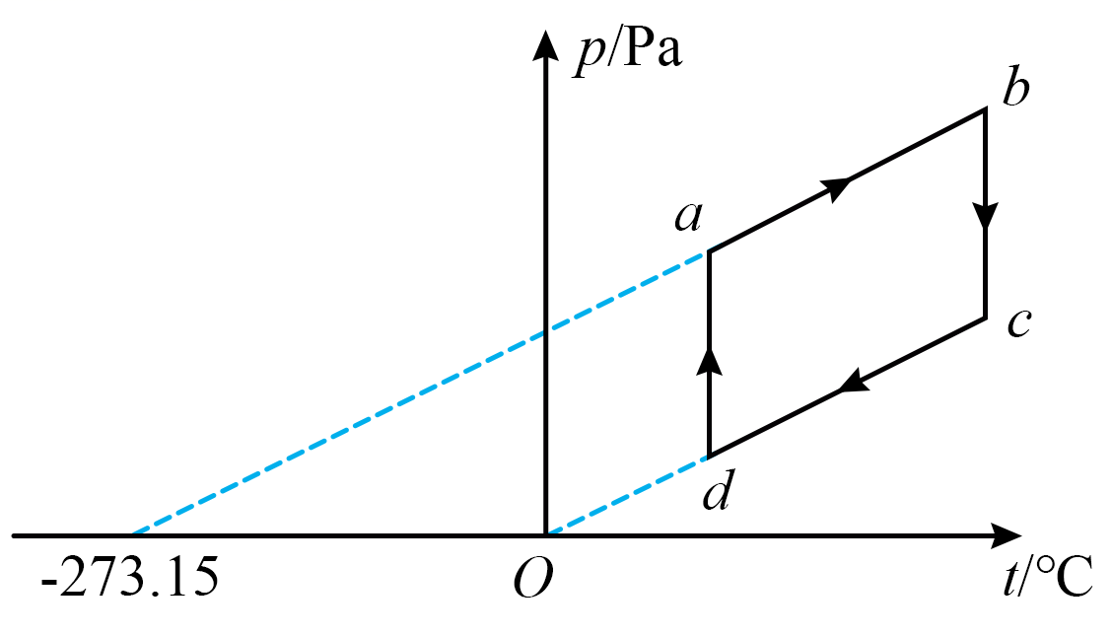
A．a→b过程，气体的内能减小
B．b→c过程，气体分子的平均动能不变
C．c→d过程，气体的体积不变
D．d→a过程，气体的密度增大
【答案】BD
【难度】0.65
【知识点】分子动能、热力学第一定律的应用
【详解】A．a→b过程，温度升高，气体的内能增加，故A错误；
B．b→c过程，气体温度不变，则气体分子的平均动能不变，故B正确；
C．由理想气体状态方程有
$$\frac{pV}{\left(t+273.15\right)\text{K}}=C$$
由于cd的延长线过原点，令斜率为k，则有
$$p=kt$$
解得
$$V=\frac{C}{k}+\frac{273.15C}{kt}$$
可知，c→d过程，随温度的降低，气体的体积增大，故C错误；
D．d→a过程，气体温度不变，压强增大，根据玻意耳定律可知，气体体积减小，则气体的密度增大，故D正确。
故选BD。
1.确定研究对象
① 选择理想气体判断气体实验定律；
② 选择活塞、汽缸、液柱等判断压强。
2.根据热力学定律判断各物理量的符号和数据；
3.求解气体压强做功。
【例题】
17．如图所示，高为$$h=40cm$$的导热性能良好的汽缸开口向上放置在水平地面上，汽缸中间和缸口均有卡环，质量为$$m=2kg$$的活塞在缸内封闭了一定质量的气体，活塞的横截面积为$$S=40{cm}^{2}$$，活塞与汽缸内壁无摩擦且汽缸不漏气，开始时，活塞对中间卡环的压力大小为$$20N$$，活塞离缸底的高度为$$20cm$$，大气压强为$$p_{0}=1×{10}^{5}Pa$$，环境的热力学温度为$$T_{0}=300K$$，重力加速度大小为$$g=10m/s^{2}$$，不计卡环、活塞及汽缸的厚度。
（1）若保持汽缸静止，缓慢升高环境温度，直到活塞距离汽缸底部的高度为$$30cm$$，求此时环境的热力学温度。
（2）已知在第（1）问的过程中汽缸内气体内能变化为$$36J$$，求在此过程中气体吸收的热量。
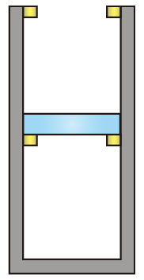
【答案】（1）472.5K；（2）$$78J$$
【难度】0.65
【详解】（1）未升高温度时，对活塞受力分析，可得
$$F_{N}=mg$$
即汽缸内气体压强等于大气压强，有
$$p_{1}=p_{0}$$
缓慢升高环境温度，直到活塞距离汽缸底部的高度为$$30cm$$时，由平衡条件有
$$p_{2}=p_{0}+\frac{mg}{S}$$
由理想气体状态方程，可得
$$\frac{p_{1}h_{1}S}{T_{0}}=\frac{p_{2}h_{2}S}{T_{2}}$$
解得
$$T_{2}=472.5K$$
（2）在第（1）问的过程中，气体的温度升高，则气体内能增加，开始气体做等容变化，气体对外界不做功，之后做等压膨胀变化，气体对外做功，大小为
$$W=-p_{2}⋅ΔV=-p_{2}\left(h_{2}-h_{1}\right)S=-42J$$
由热力学第一定律有
$$ΔU=W+Q$$
解得
$$Q=78J$$
此过程中吸收的热量为$$78J$$。
18．如图，将粗细均匀的“L”形、导热性能良好的特制细玻璃管固定在竖直面内，BC水平放置，AB与BC相互垂直，A端开口、C端封闭。水银柱封闭着一段理想气体，某次实验中，初始时，实验温度为$$T$$，封闭气柱长为$$2h$$，水银柱总长为$$2h$$。大气压强始终保持不变且数值上等于$$2ρgh$$（$$ρ$$为水银密度，$$g$$为重力加速度），$$T$$为热力学温度。
（1）求初始时气柱的压强$$p_{1}$$；
（2）若温度升高，BC管内水银柱往右移动且未完全进入竖直管，该过程封闭气体对外做功为$$W$$，吸收热量为$$Q$$，求封闭气体的内能改变量$$ΔU$$；
（3）若实验温度缓慢升高到$$4T$$时，水银柱全部进入竖直管并上升一段距离，求水银柱上表面升高的高度$$H$$。
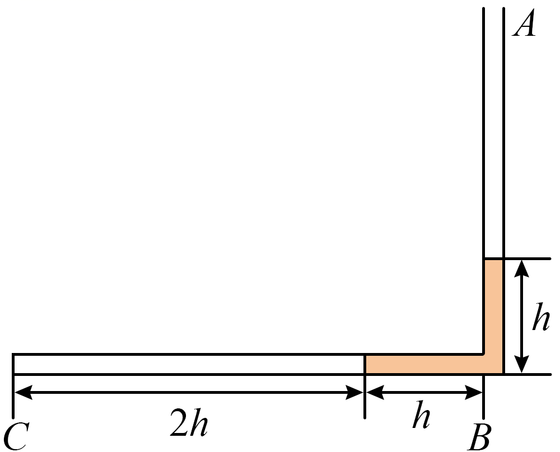
【答案】（1）$$3ρgh$$；（2）$$Q−W$$；（3）4h
【难度】0.65
【知识点】“玻璃管液封”模型
【详解】（1）初始时，封闭气体压强
$$p_{1}=p_{0}+ρgh$$
又
$$p_{0}=2ρgh$$
解得
$$p_{1}=3ρgh$$
（2）根据热力学第一定律，封闭气体的内能改变量
$$ΔU=Q-W$$
（3）水银柱全部进入竖直管并上升一段距离后，封闭气体压强
$$p_{2}=p_{0}+2ρgh=4ρgh$$
设细管横截面积为S，封闭气体膨胀后长度为x，则初始状态
$$p_{1}=3ρgh$$，$$V_{1}=2hS$$，$$T_{1}=T$$
温度升高后
$$p_{2}=4ρgh$$，$$V_{2}=xS$$，$$T_{2}=4T$$
根据理想气体状态方程
$$\frac{p_{1}V_{1}}{T_{1}}=\frac{p_{2}V_{2}}{T_{2}}$$
联立，解得
$$x=6h$$
则水银柱上表面升高的高度
$$H=x−2h=4h$$

【练习题】
19．如图所示，内部高为H、底面积为S的绝热汽缸静止在水平地面上，汽缸内部有加热装置，用轻质绝热活塞封闭一定质量的理想气体，活塞与劲度系数为k的轻质弹簧相连，轻质弹簧上端固定，汽缸顶部开口但有卡扣，以保证活塞不会脱离汽缸。缸内气体初始温度为： $$T₁,$$此时活塞到汽缸底部的距离为0.5H，弹簧伸长量为0.25H。现缓慢加热气体，活塞缓慢到达汽缸顶部。已知大气压强恒为p₀，重力加速度为g，忽略活塞的厚度，不计一切摩擦。
（1）求温度为T₁时，封闭气体的压强p₁；
（2）求活塞刚好到达汽缸顶部时，封闭气体的温度 $$T₂;$$
（3）设整个加热过程中封闭气体吸收的热量为Q，求该气体内能的变化量△U。
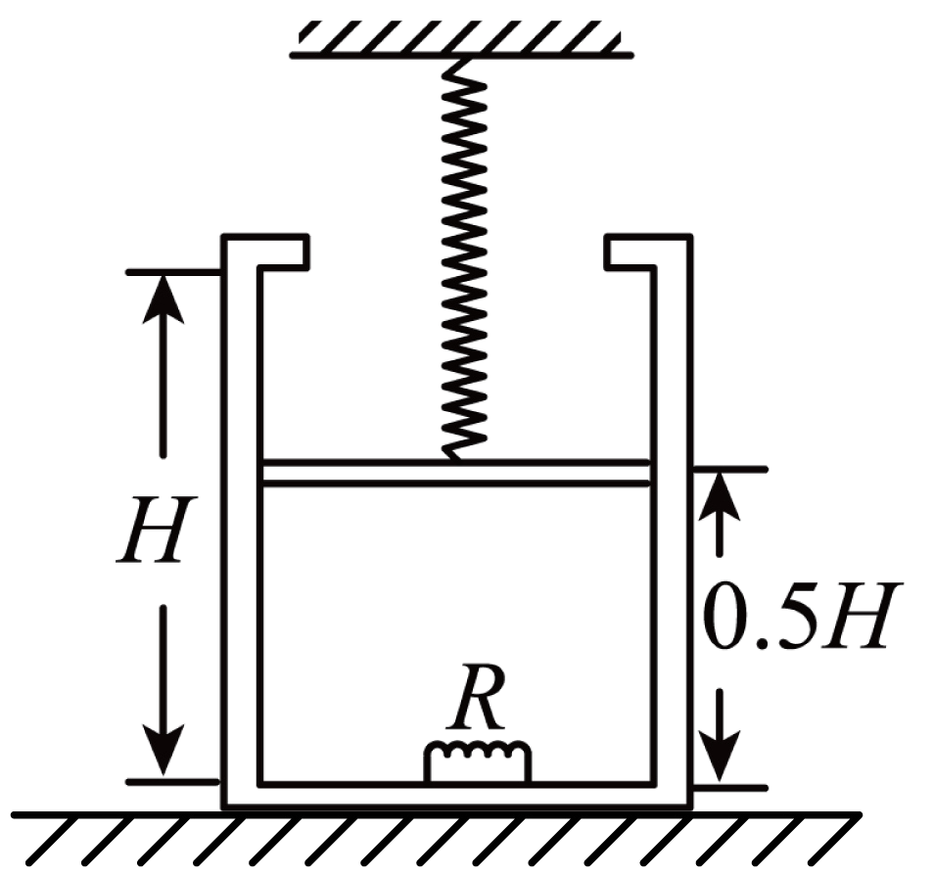
【答案】（1）$$p_{0}-\frac{0.25Hk}{S}$$；（2）$$\frac{2p_{0}S+0.5Hk}{p_{0}S-0.25Hk}T_{1}$$；（3）$$-0.5SHp_{0}+Q$$
【难度】0.65
【详解】（1）温度为$$T_{1}$$时，对活塞，根据平衡条件有
$$p_{1}S+0.25Hk=p_{0}S$$
解得
$$p_{1}=p_{0}-\frac{0.25Hk}{S}$$
（2）活塞恰好到达汽缸顶部的过程中，气体压强体积温度都在变化，则末状态的压强为$$p_{2}$$，对活塞有
$$p_{0}S+0.25Hk=p_{2}S$$
解得
$$p_{2}=p_{0}+\frac{0.25Hk}{S}$$
根据理想气体状态方程
$$\frac{p_{1}S×0.5H}{T_{1}}=\frac{p_{2}SH}{T_{2}}$$
解得
$$T_{2}=\frac{2p_{0}S+0.5Hk}{p_{0}S-0.25Hk}T_{1}$$
（3）整个过程压强关于上升高度成线性关系，故有气体对外做功为
$$W=\frac{p_{1}+p_{2}}{2}×0.5HS=0.5HSp_{0}$$
由热力学第一定律有
$$ΔU=W+Q=-0.5SHp_{0}+Q$$
所以该气体内能的变化量为$$-0.5SHp_{0}+Q$$。
20．气体弹簧是车辆上常用的一种减震装置，其简化结构如图所示，导热良好的直立圆筒形汽缸内用横截面积为S=28cm²的活塞封闭一定质量的理想气体，活塞能无摩擦滑动，并通过连杆与车轮轴连接．封闭气体初始长度L₀=0.18m、压强$$p_{0}=4.0×{10}^{5}\text{Pa}$$。当车辆载重时，相当于在汽缸顶部加一物体A，汽缸下降，稳定后封闭气体长度L=0.12m，此过程中气体温度保持不变，封闭气体放出热量为$$Q_{0}=3.2×{10}^{5}\text{J}$$，求：
（1）外界对封闭气体做功W；
（2）稳定后封闭气体的压强p和物体A的质量m。
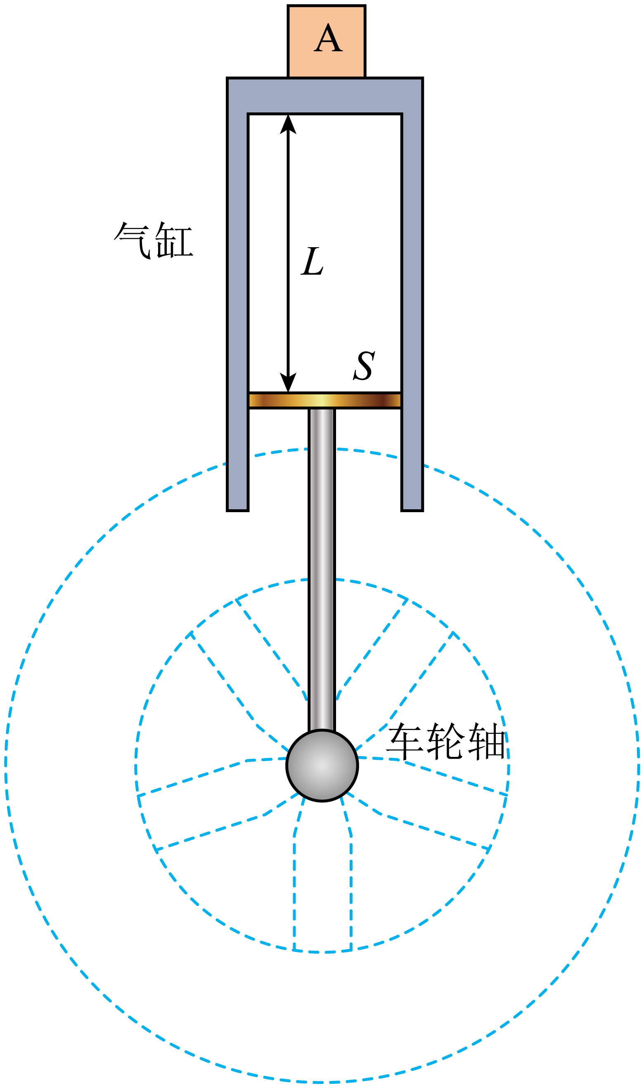
【答案】（1）$$3.2×{10}^{5}\text{J}$$；（2）6×10⁵Pa，56kg
【难度】0.65
【详解】（1）因理想气体，温度不变，则内能变化，即
$$ΔU=0$$
封闭气体吸收热量为
$$Q=−Q_{0}=−3.2×{10}^{5} \text{J}$$
根据热力学第一定律
$$ΔU=W+Q$$
可得
$$W=−Q=3.2×{10}^{5}\text{J}$$
（2）对封闭气体，初态体积为
$$V_{0}=SL_{0}$$
末态体积为
$$V=SL$$
由玻意耳定律得
$$p_{0}V_{0}=pV$$
解得
$$p=6×{10}^{5}\text{Pa}$$
气体对汽缸上表面的压力增加量等于物体A的重力大小，则
$$\left(p−p_{0}\right)S=mg$$
解得
$$m=56\text{kg}$$
21．如图，绝热容器的容积$$V_{0}=60\text{mL}$$，在容器上竖直插入一根两端开口、横截面积为$$S=2{\text{cm}}^{2}$$且足够长的玻璃管，玻璃管下端与容器内部连接且不漏气。玻璃管内有一个轻质绝热活塞底端恰好位于容器口处。初始时，容器内气体温度$$T_{0}=300\text{K}$$，压强等于大气压强$$p_{0}=1.00×{10}^{5}\text{Pa}$$。现采用两种方式加热气体至$$T_{1}=400\text{K}$$。方式一：活塞用插销固定住，电阻丝缓慢加热气体：方式二：拔掉插销，电阻丝缓慢加热气体。容器和玻璃管内的气体可视为理想气体，不计摩擦及玻璃管对外散热。求：
（1）用方式一完成加热后，容器内气体的压强$$p_{1}$$（计算结果保留三位有效数字）；
（2）哪种加热方式气体吸收的热量更多，多吸收的热量$$ΔQ$$。
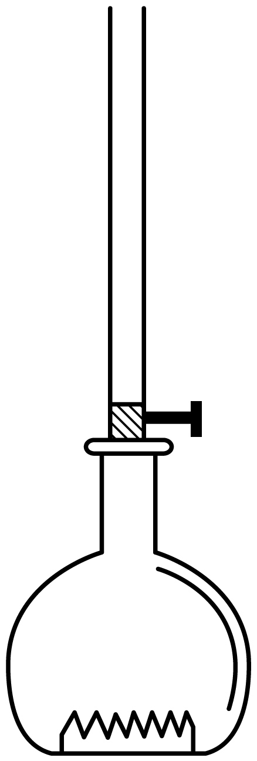
【答案】（1）$$1.33×{10}^{5}\text{Pa}$$；（2）方式二加热吸收热量多，2J
【难度】0.65
【详解】（1）方式一加热过程，气体体积一定，根据查理定律有
$$\frac{p_{0}}{T_{0}}=\frac{p_{1}}{T_{1}}$$
解得
$$p_{1}≈1.33×{10}^{5}\text{Pa}$$
（2）用方式二加热过程，气体压强一定，令活塞在玻璃管中上升的距离为L，根据盖吕萨克定律有
$$\frac{V_{0}}{T_{0}}=\frac{V_{0}+SL}{T_{1}}$$
解得
$$L=0.1\text{m}$$
由于方式一体积不变，气体与外界之间没有做功，则气体增大的内能等于吸收的热，方式二气体体积增大，气体对外做功，则气体增大的内能小于吸收的热，可知，方式二加热吸收的热量多，方式二中
$$W=−p_{0}SL$$
根据热力学第一定律有
$$ΔU=Q_{1}$$，$$ΔU=W+Q_{2}$$
解得
$$ΔQ=Q_{2}−Q_{1}=2\text{J}$$
1.自然过程的方向性
（1）热传导具有方向性
两个温度不同的物体相互接触时，热量会自发地从高温物体传给低温物体，而低温物体不可能自发地将热量传给高温物体，要实现低温物体向高温物体传递热量，必须借助外界的帮助，因而产生其他影响或引起其他变化.
（2）气体的扩散现象具有方向性
两种不同的气体可以自发地进入对方，最后成为均匀的混合气体，但这种均匀的混合气体，决不会自发地分开，成为两种不同的气体.
（3）机械能和内能的转化过程具有方向性
物体在水平面上运动，因摩擦而逐渐停止下来，但绝不可能出现物体吸收原来传递出去的热量后，在地面上重新运动起来.
（4）气体向真空膨胀具有方向性
气体可自发地向真空容器内膨胀，但绝不可能出现气体自发地从容器中流出，使容器内变为真空.
2.在热力学第二定律的表述中，“自发地”“不产生其他影响”“单一热库”“不可能”的含义
（1）“自发地”是指热量从高温物体“自发地”传给低温物体的方向性.在传递过程中不会对其他物体产生影响或借助其他物体提供能量等.
（2）“不产生其他影响”的含义是发生的热力学宏观过程只在本系统内完成，对周围环境不产生热力学方面的影响.如吸热、放热、做功等.
（3）“单一热库”：指温度均匀并且恒定不变的系统.若一系统各部分温度不相同或者温度不稳定，则构成机器的工作物质可以在不同温度的两部分之间工作，从而可以对外做功.据报道，有些国家已在研究利用海水上下温度不同来发电.
（4）“不可能”：实际上热机或制冷机系统循环终了时，除了从单一热库吸收热量对外做功，以及热量从低温热库传到高温热库以外，过程所产生的其他一切影响，不论用任何的办法都不可能加以消除.
【例题】
22．下列与热现象有关的说法，正确的是（ ）
A．热量不可能从低温物体传递给高温物体
B．热量只能从内能多的物体传递给内能少的物体
C．外界对物体做功，物体一定向外界放热
D．一切与热现象有关的宏观自然过程都具有方向性
【答案】D
【难度】0.65
【知识点】热力学第一定律的应用、热力学第二定律两种表述
【详解】A．通过做功的方式可以让热量从低温物体传递给高温物体，如电冰箱，故A错误；
B．内能多的物体温度不一定高，不一定热传递给内能少的物体，故B错误；
C．根据热力学第一定律$$ΔU=W+Q$$可知外界对物体做功，由于内能的变化未知，故物体吸放热情况未知，故C错误；
D．一切与热现象有关的宏观自然过程都具有方向性，故D正确。
故选D。
23．下列哪些过程具有方向性（ ）
A．热传递过程
B．动能向势能的转化过程
C．气体的扩散过程
D．气体向真空中的膨胀过程
【答案】ACD
【难度】0.65
【详解】ACD．热传递、气体的扩散和气体在真空中的膨胀都是与热现象有关的宏观自然过程，由热力学第二定律可知，它们都具有方向性，故ACD正确；
B．动能向势能的转化与热现象无关，不具有方向性，故B错误。
故选ACD。

【练习题】
24．下列说法正确的是（ ）
A．大量分子无规则的热运动能够自动转变为有序运动
B．热传递的自然过程是大量分子从有序运动状态向无序运动状态转化的过程
C．热传递的自然过程是大量分子从无序程度小的运动状态向无序程度大的运动状态转化的过程
D．一切自然过程总是沿着分子热运动的无序性增大的方向进行
【答案】CD
【难度】0.85
【详解】A．大量分子无规则的热运动不能够自动转变为有序运动，故A错误；
BC．热传递的自然过程是大量分子从无序程度小的运动状态向无序程度大的运动状态转化的过程，故B错误，C正确；
D．根据热力学第二定律可知，一切自然过程总是沿着分子热运动的无序性增大的方向进行，故D正确。
故选CD。
25．如图所示为冰箱工作原理示意图。制冷剂在蒸发器中汽化吸收冰箱内的热量，经过冷凝器时液化，放出热量到冰箱外。下列选项正确的是（ ）
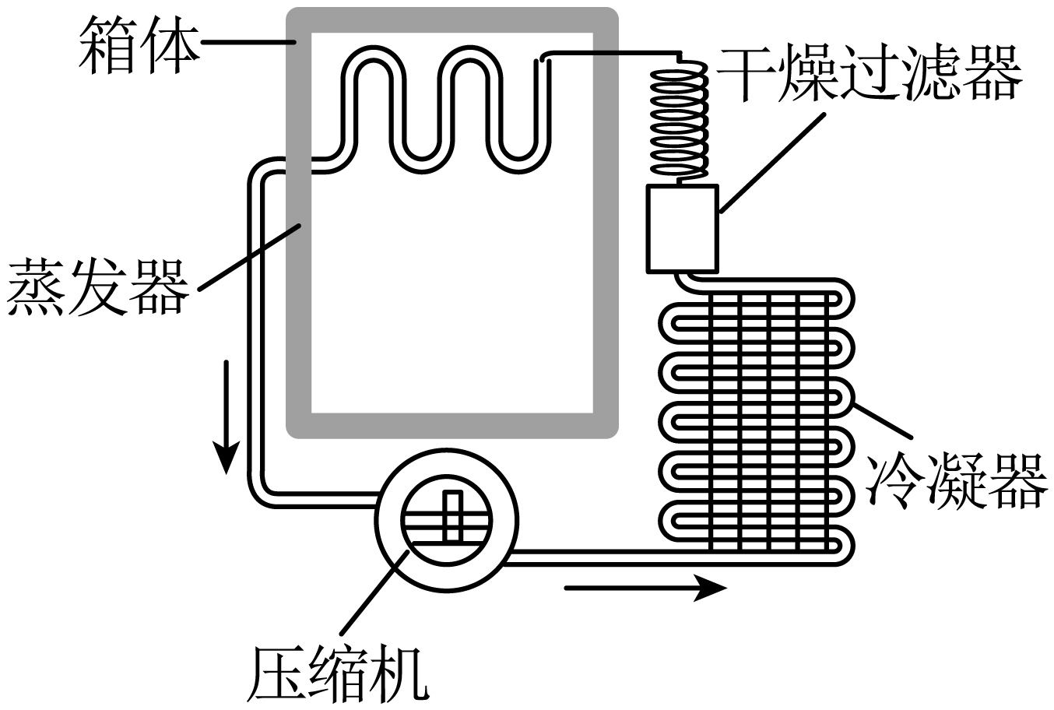
A．热量可以自发地从冰箱内传到冰箱外
B．冰箱的工作原理违背热力学第一定律
C．冰箱的工作原理违背热力学第二定律
D．冰箱的制冷系统能够不断地从冰箱内向冰箱外传递热量，但同时消耗了电能
【答案】D
【难度】0.65
【知识点】理解热力学第一定律的表述和表达式、热力学第二定律两种表述
【详解】AD．根据热力学第二定律，热量不能自发地从低温物体传到高温物体，冰箱的制冷系统能够不断地从冰箱内向冰箱外传递热量，但同时消耗了电能。故A错误；D正确；
BC．电冰箱的工作原理不违背热力学第一定律和热力学第二定律，故BC错误。
故选D。
26．气闸舱是载人航天器中供航天员进入太空或由太空返回时所使用的气密性装置，其原理图如图所示，座舱A与气闸舱B之间装有阀门K，座舱A中充满空气，气闸舱B内为真空．航天员从太空返回气闸舱时，打开阀门K，A中的气体进入B中，最终达到平衡．假设此过程中系统与外界没有热交换，舱内气体可视为理想气体，则（ ）
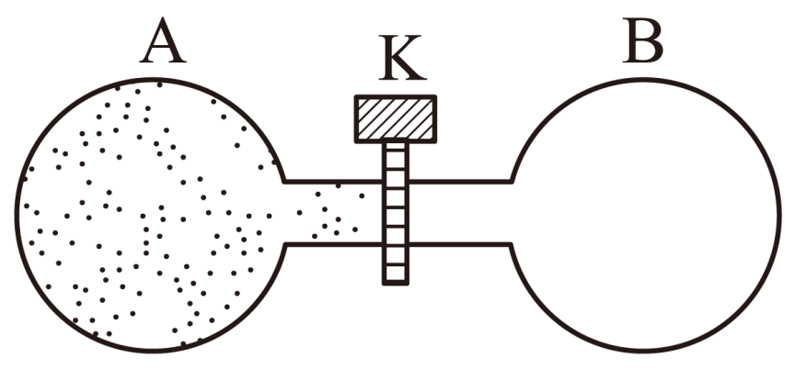
A．气体体积膨胀，对外做功，内能减小
B．B中气体可自发地全部退回到A中
C．在自由膨胀过程中，所有气体分子的运动方向相同
D．气体分子单位时间内与A舱壁单位面积上的碰撞次数将减少
【答案】D
【难度】0.65
【知识点】气体压强的微观意义、热力学第一定律的应用、热力学第二定律两种表述
【详解】AC．气体自由膨胀，所有气体分子的运动方向并不相同，气体没有对外做功，同时由于整个系统与外界没有热交换，根据热力学第一定律可知，内能不变，故AC错误；
B．一切与热有关的宏观过程均具有方向性，故B中气体不可能自发地全部退回到A中，故B错误；
D．因为内能不变，故温度不变，分子平均动能不变，气闸舱B内为真空，所以气体的密集程度减小，可知气体分子单位时间内与A舱壁单位面积的碰撞次数将减少，故D正确。
故选D。
27．利用“涡流效应”可实现冷热气体的分离。如图所示，一冷热气体分离装置由喷嘴、涡流室、环形管、分离挡板和冷热两端管等构成。高压氮气由喷嘴切向流入涡流室中，然后以螺旋方式在环形管中向右旋转前进，分子热运动速率较小的气体分子将聚集到环形管中心部位，而分子热运动速率较大的气体分子将聚集到环形管边缘部位。气流到达分离挡板处时，中心部位气流与分离挡板碰撞后原速率反向，从A端流出，边缘部位气流从B端流出。下列说法正确的是（ ）
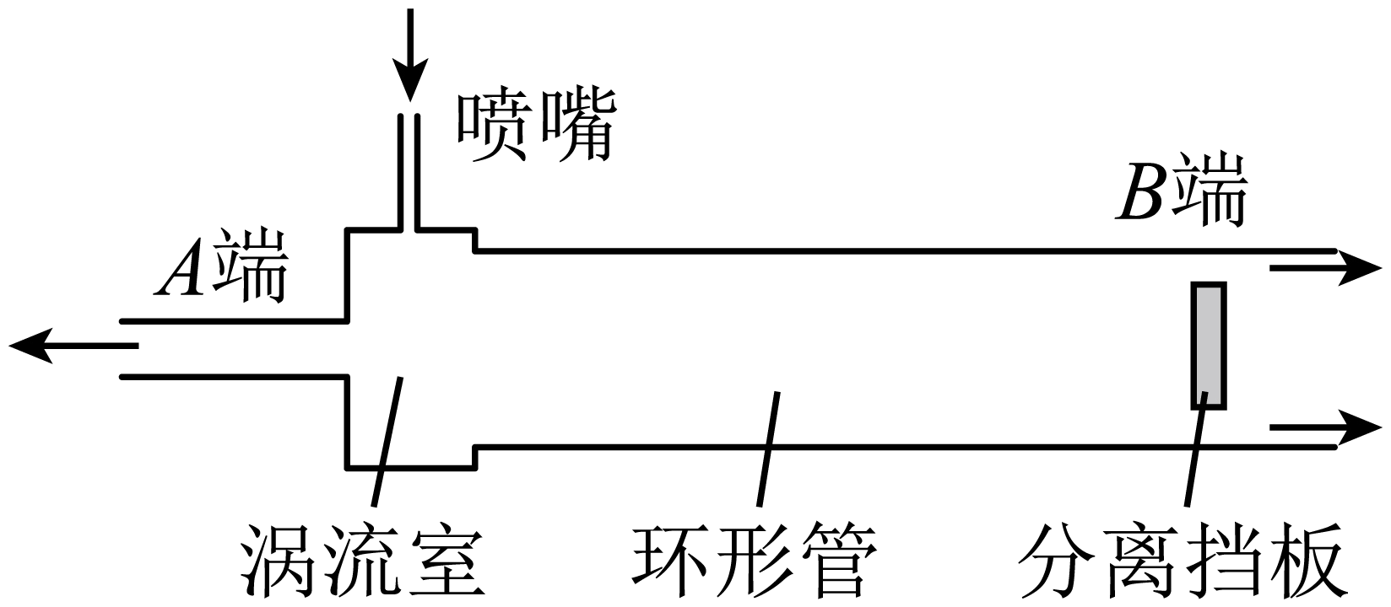
A．A端为冷端，B端为热端
B．单位时间内A端流出气体的内能一定小于B端流出气体的内能
C．该装置气体进出的过程满足能量守恒定律，也满足热力学第二定律
D．该装置气体进出的过程满足能量守恒定律，但违背了热力学第二定律
【答案】AC
【难度】0.85
【知识点】分子动能、理解内能的概念、热力学第二定律两种表述
【详解】A. 依题意，中心部位为热运动速率较低的气体，与挡板相作用后反弹，从A端流出，而边缘部分热运动速率较高的气体从B端流出；同种气体分子平均热运动速率较大、其对应的温度也就较高，所以A端为冷端、B端为热端，故A正确；
B．A端流出的气体分子热运动速率较小，B端流出的气体分子热运动速率较大，则从A端流出的气体分子平均动能小于从B端流出的气体分子平均动能，内能的多少还与分子数有关；依题意，不能得出单位时间内从A端流出的气体内能一定小于从B端流出的气体内能，故B错误；
CD．该装置将冷热不均气体的进行分离，喷嘴处有高压，即通过外界做功而实现的，并非是自发进行的，没有违背热力学第二定律；温度较低的从A端出、较高的从B端出，也符合能量守恒定律，故C正确，D错误。
故选AC。
1.两个定律比较
热力学第一定律是能量守恒定律在热力学中的具体表现形式，在转化的过程中，总的能量保持不变.热力学第二定律是指在有限的时间和空间内，一切和热现象有关的物理过程、化学过程都具有不可逆性.
2.两类永动机的比较
第一类永动机：不消耗任何能量，可以不断做功（或只给予很小的能量启动后，可以永远运动下去）.
第二类永动机：将内能全部转化为机械能，而不引起其他变化（或只有一个热源，实现内能与机械能的转化）.
3.第一类永动机和第二类永动机都不可能制成
第一类永动机的设想违背了能量守恒定律；第二类永动机的设想不违背能量守恒定律，但违背了热力学第二定律.
【例题】
28．下列关于能量转换过程的叙述，违背热力学第一定律的有_______，不违背热力学第一定律、但违背热力学第二定律的有_______。（填正确答案标号）
A. 汽车通过燃烧汽油获得动力并向空气中散热
B. 冷水倒入保温杯后，冷水和杯子的温度都变得更低
C. 某新型热机工作时将从高温热源吸收的热量全部转化为功，而不产生其他影响
D. 冰箱的制冷机工作时从箱内低温环境中提取热量散发到温度较高的室内
【答案】 B C
【难度】0.65
【知识点】理解热力学第一定律的表述和表达式、热力学第二定律两种表述、第二类永动机不可制成
【详解】A．燃烧汽油产生的内能一方面向机械能转化，同时热传递向空气转移。既不违背热力学第一定律，也不违背热力学第二定律；
B．冷水倒入保温杯后，没有对外做功，同时也没有热传递，内能不可能减少，故违背热力学第一定律；
C．某新型热机工作时将从高温热源吸收的热量全部转化为功，必然产生其他影响故违背热力学第二定律；
D．制冷机消耗电能工作时从箱内低温环境中提取热量散发到温度较高的室内，发生了内能的转移，同时对外界产生了影响。既不违背热力学第一定律，也不违背热力学第二定律。

【练习题】
29．对热力学第一定律和第二定律的理解，下列说法正确的是（ ）
A．热量不能由低温物体传递到高温物体
B．外界对物体做功，物体的内能必定增加
C．内能不能全部转化为机械能，同时不引起其他变化
D．机械能不能全部转化为内能
【答案】C
【难度】0.65
【知识点】能量守恒定律的内容
【详解】A．根据热力学第二定律可知，热量不能自发地由低温物体传递到高温物体，但在一定条件下，热量可以由低温物体传递到高温物体，例如电冰箱的工作过程，故A错误；
B．根据热力学第一定律，物体内能的变化量等于外界向它传递的热量与外界对它所做的功的和，故B错误；
C．是热力学第二定律的表述形式之一，故C正确；
D．机械能可以全部转化为内能，故D错误。
故选C。
30．下列关于热力学定律说法正确的是（ ）
A．第一类永动机不可制成违背了热力学第一定律
B．第二类永动机不可制成违背了热力学第二定律
C．电冰箱的工作原理不违背热力学第二定律，但违背了热力学第一定律
D．从微观上可以这样理解热力学第二定律，热传导的自然过程总是从有序运动状态向无序状态转化的一个过程
【答案】B
【难度】0.65
【知识点】第一类永动机不可制成、热力学第二定律两种表述、第二类永动机不可制成
【详解】A．第一类永动机制不成，是因为它违反了能量守恒定律，故A错误；
B．热力学第二定律从微观意义上讲，是一个统计规律，它反映的是宏观自然过程的方向性的定律；一切自发过程总是沿着分子热运动的无序性增大的方向进行；第二类永动机虽然不违反能量守恒定律，但是违背热力学第二定律，故B正确；
C．热量能够自发地从高温物体传到低温物体，不可能使热量自发地从低温物体传向高温物体，在一定的条件下能使热量从低温物体传向高温物体，比如电冰箱要耗电，故C错误；
D．热力学第二定律的微观意义是“一切自然过程总是沿着分子热运动无序性增大的方向进行”。故D错误。
故选B。

